Pressemitteilung

Schneller ins Abenteuerland Montenegro

Mehr Direktflüge von München nach Montenegro und neue Hotels ab 14. Juli
Podgorica, 12. Juli 2018. Ab 14. Juli bis Ende Oktober bietet die Fluggesellschaft Eurowings neue Direktflüge von München nach Montenegro an. Jeden Samstag starten die Flieger nach Tivat an der montenegrinischen Adriaküste. Die Tickets werden ab 39,99 Euro angeboten. Auch das Hotelangebot erweitert sich. Wer Strand- und Aktivurlaub kombinieren möchte, sollte Montenegro für einen Last-Minute-Urlaub oder eine Reise im Herbst in seine Planung einbeziehen.
Mit der neuen Flugverbindung ist Montenegro in diesem Sommer so gut an Deutschland angebunden wie nie zuvor. Direktflüge werden ab Frankfurt, Düsseldorf, München, Leipzig, Berlin, Stuttgart, und Memmingen angeboten.
Zudem öffnet das Hotel „The Chedi“ auf der Luštica-Halbinsel am Wochenende offziell seine Tore. Das mit 110 Zimmern größte 5-Sterne-Hotel in der Boka Bucht bietet neben zwei Restaurants und einer Bar, einen Pool im Freien sowie ein Spa und Fitnesscenter mit beheiztem Hallenbad, Fitnessraum und dazugehörigen Anlagen. Auch die Hotelkette Iberostar hat mit zwei neuen Häusern in Perast und Herceg Novi in diesem Jahr ihr Angebot im Land ausgebaut.
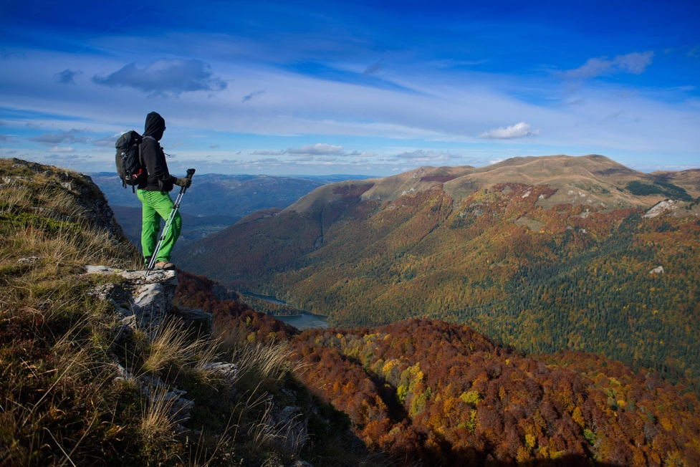
In Montenegro hat das Abenteuer viele Gesichter:
Beim Trekking durch den Biogradska Gora Nationalpark.
Foto: NTO Montenegro

Montenegro hat sich zum neuen Trendziel an der Adria entwickelt. Das dürfte insbesondere daran liegen, dass es neben Bilderbuchstränden, wie dem 13 Kilometer langen Sandstrand Velika Plaža im Süden des Landes, auch eine eindrucksvolle Bergwelt sein Eigen nennen kann.
Im Norden des Landes finden sich nicht nur kurze Tageswanderungen, sondern auch mehrtägige Trekkingtouren, wie zum Beispiel die „Montenegrinische Transversale“, kurz CT1. Sie durchquert die teilweise über 2.500 Meter hohen Gebirge von Ost nach West. Auf 167 Kilometern verspricht sie ein echtes Wanderabenteuer durch eine beeindruckende Landschaft.
Wer nur das kleine Abenteuer sucht, sollte mit einem der Hochseilklettergärten starten, die im ganzen Land zu finden sind. Ein noch eindrucksvolleres Erlebnis ist es aber, an einer Zip-Line, also einer Art Seilbahn hängend, über Schluchten und Seen zu gleiten. Ob hoch über der Bucht von Kotor, quer über den Türkis leuchtenden Piva-See oder die tiefste Schlucht Europas, den Tara-Canyon.
Der Klassiker unter den Abenteuerangeboten in Montenegro ist eine Raftingtour auf der Tara. Sowohl für Einsteiger als auch Adrenalinjunkies bieten die unterschiedlichen Streckenabschnitte die passenden Schwierigkeitsgrade.
Wer noch mehr Nervenkitzel sucht, kann beim Canyoning durch die Nevidio-Schlucht seine persönlichen Grenzen ausloten. Über Wasserfälle, Stromschnellen, durch enge Durchgänge und Kanäle und entlang von eindrucksvollen Steinformationen führen die Touren durch das eiskalte Wasser. Bis zu acht Meter hohe Sprünge sind auf der knapp vier Kilometer langen Tour zu bewältigen.
Mit weiteren Angeboten wie Paragliding, Quad-Touren, Hydrospeed, Klettern, Jeepsafaris und vielem mehr bietet Montenegro viel Auswahl für einen Urlaub ohne Langeweile. Informationen zum Reiseziel Montenegro gibt es unter www.montenegro.travel.

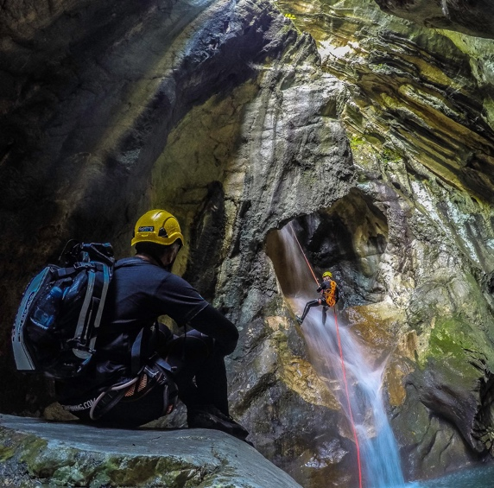

Nevidio in Montenegro gilt als eine der letzten in Europa erforschten Schluchten. Bei einer Canyoning-Tour ist die Kraft der Natur hautnah zu erleben und ein unvergessliches Erlebnis garantiert.
Foto: NTO Montenegro

Hinweis für die Redaktion
Diese Pressemitteilung (als PDF und Word DOCX) sowie das Bildmaterial können Sie herunterladen unter:
https://montenegro.deqom.com/schneller-ins-abenteuerland-montenegro/

Pressekontakt für Deutschland, Österreich und die Schweiz
Nationale Tourismusorganisation von Montenegro (NTO Montenegro)
c/o DEQOM Germany
Karsten Schöpfer
montenegro@deqom.com
Tel.: +49 (0) 47 91 80 19 52 8
Lange Reihe 27, 27711 Osterholz-Scharmbeck, Germany
Aktuelle Presseinformationen (auf Deutsch) unter http://mediaportal.montenegro.travel

Montenegro in den sozialen Netzwerken #MontenegroWildBeauty
www.facebook.com/See.Montenegro
www.instagram.com/gomontenegro
www.twitter.com/SeeMontenegro
www.youtube.com/Montenegro
www.pinterest.com/seemontenegro
www.linkedin.com/in/montenegrotravel

Über die Nationale Tourismusorganisation
Die Nationale Tourismusorganisation von Montenegro (NTO Montenegro) ist für die touristische Vermarktung im In- und Ausland sowie die Produktentwicklung der Destination und Marke Montenegro zuständig. Sie koordiniert und realisiert eine Vielzahl touristischer Informations- und Marketingaktivitäten und beobachtet kontinuierlich Trends und Entwicklungen auf dem in- und ausländischen Tourismusmarkt. Die Nationale Tourismusorganisation versteht sich als Botschafterin des Landes, um Bürger und Gäste von der Schönheit und dem Lebensgefühl Montenegros zu begeistern.

Über Montenegro
Montenegro ist eine beliebte Urlaubsdestination mit hohem Wachstumspotenzial für nachhaltige touristische Projekte. Das Land investiert kontinuierlich in seine touristische Entwicklung, sowohl an der Küste als auch im attraktiven Norden, der vom Lonely Planet 2017 zu den Top-Reisezielen gekürt wurde. Alleine aus Deutschland verzeichnete das Land weit über 50.000 Besucher im Jahr 2017. Die Besucherzahlen werden durch verschiedene Infrastrukturprojekte in den kommenden Jahren weiter ansteigen. Besonders die Vor- und Nachsaison erfreut sich dabei steigender Beliebtheit, gerade bei Gästen aus dem deutschsprachigen Ausland.

